高二地理2月12日假期自主练习
时间：30分钟
- 选择题
结合下图，回答1～3题。
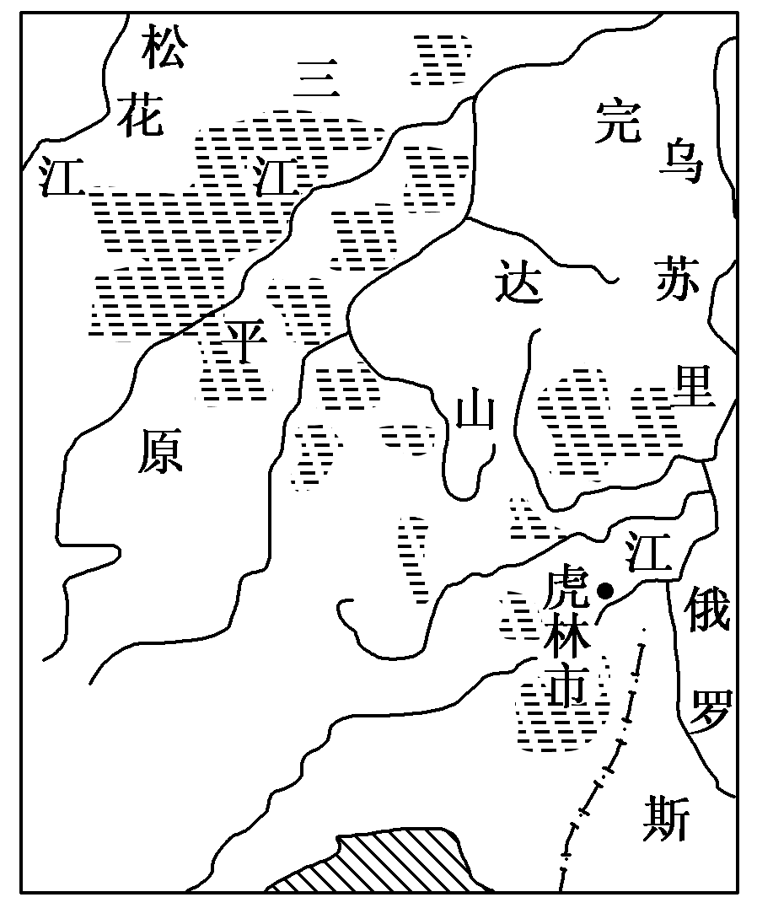
1．下列有关虎林市的叙述，错误的是
A．河流冰封期长，有春汛
B．冬季寒冷而漫长，无霜期较短
C．属于典型的温带大陆性气候
D．土层深厚，土壤肥沃
2.虎林市天蓝、地绿、水清，其出产的大米具有晶莹剔透、口感香甜、营养丰富的优良品质。影响虎林市大米生产的特殊区位因素是
A．气温的日较差小
B．生产历史悠久，经验丰富
C．土壤肥沃，水源充足
D．绿色无污染的自然环境
3．虎林市“把绿色水稻变成方便米饭、米粉，把大豆变成磷脂，把原木变成家具”。这反映了虎林市农业发展的方向是
A．向机械化方向发展
B．向专业化方向发展
C．向生态化方向，建设绿色食品基地
D．推进产业化生产经营，促进产业链条延伸
读我国某区域图2-3，判断回答4～5题。
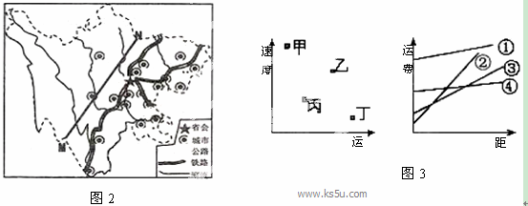
4．图2中MN一线东西两侧的城市密度差异显著，最主要区位因素是
A．地形 B．气候 C．历史 D．交通
5．图3中两图是四种运输方式（铁路、公路、水运、航空）特点对比图，符合图2省区西部地区最主要运输方式特点的组合是
A．甲 ① B．乙 ④ C．丙 ② D．丁 ③
农牧交错带是指以草地和农田大面积交错分布为特点的生态系统，我国农牧交错带面积达81万平方千米，分布范围如右图所示。据此回答6～7题。
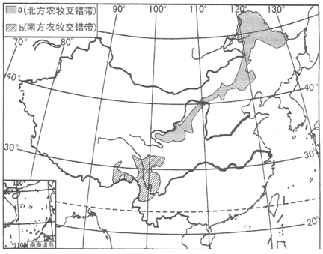
6．关于农牧交错带的叙述，不正确的是
A．a带属于农业生产潜力大的地区
B．a带植被是防风固沙的天然屏障
C．b带植被能够涵养水源、保持水土
D．b带是多民族聚居区
7．农牧交错带是生态系统脆弱的地区，造成其环境破坏的人为原因主要有
①人口增长速度快 ②压缩农业用地 ③轮作套种 ④盲目开荒，粗放耕作
A．①③ B．②④ C．①④ D．②③
高二地理2月14日假期自主练习
时间：30分钟
读“我国江南某地土地资源构成和利用结构图”，完成1～3题。
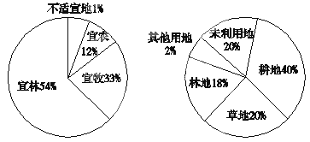
土地资源构成图 土地利用结构图
1．该区域土地后备资源约占土地面积的______
A．1% B．20% C．19% D．21%
2．该区域土地利用方式容易造成的环境问题是
A．土地沙漠化 B．水土流失 C．土壤盐碱化 D．温室效应
3．解决该地区土地利用中存在的问题，现阶段最有效的措施是
A．控制人口数量和提高人口素质
B．退耕还林、还草
C．加大科技投入，建立商品性农业基地
D．开发利用土地的后备资源
下图为北纬30°附近部分区域图。读图完成4～5题。
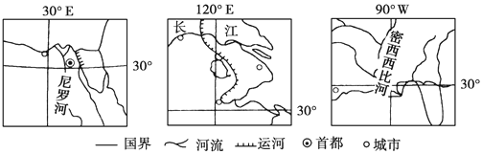
4．下列关于三地自然地理特征的叙述，正确的是
A．三条河流的汛期在季节上不一致 B．三地均受季风气候的影响
C．三地河口处地势低平，土壤肥沃 D．三地的自然带均是亚热带常绿阔叶林带
5．关于三地人文地理特征的叙述，正确的是
A．修建水库是三条河流开发的核心 B．主要农作物都有棉花
C．城市化水平均处于世界前列 D．都有丰富的水源
读我国某地气温变化图,回答6题。
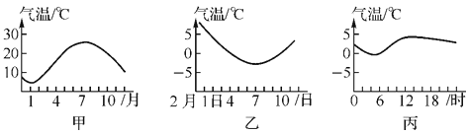
6.甲地可能位于
A.东北地区 B. 华北地区 C. 长江中下游 D. 海南岛
7.读“农业区分布示意图”，回答下列问题：
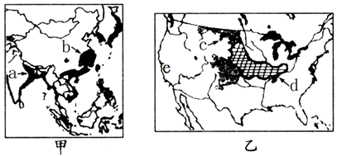

（1）比较甲、乙两图所示的农业地域类型及其农业生产条件与特点，将答案填写在下面的表格中。
 | 甲图 | 乙图

农业地域类型

区位条件

（2）c、d两农业区（带）种植的主要粮食作物分别是__________、___________。
（3）e地区是该国最大的“菜篮子”，为国家提供了51％的水果和干果，32％的蔬菜。该地区成为水果、蔬菜生产基地的优势区位条件有哪些？不利的自然条件及其可以采取的措施是什么？

高二地理2月23日假期自主练习
时间：30分钟

1.读我国某区域图，完成下列问题。

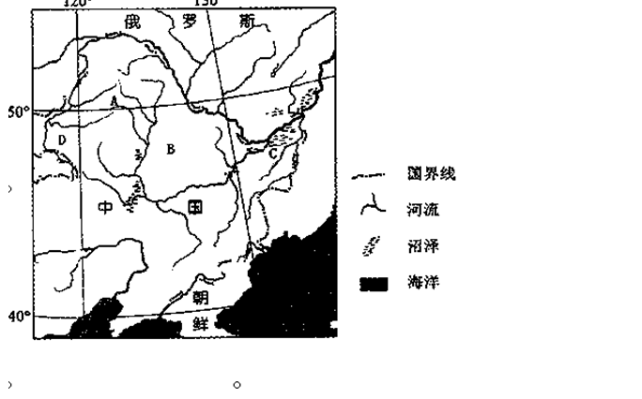

（1）据图14中信息判断A、B、D三地适宜的农业土地利用类型分别是 、
、 。
- 该地区的种植业以 （农业地域类型）为主，在农业发展过程中，对C地的大片荒地予以保护，试分析其原因。

- 此地大米品质优良，试从气候的角度分析原因。

（4）根据相关知识，简述该区域平原地区加强农业基地综合开发的主要措施。

2.读下图和材料，回答问题。
材料一
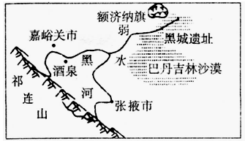
材料二 地处黑河中游的张掖地区近50年间，人口由55万增至126万，耕地由10万公顷增加到26万公顷，中游沿岸建成的平原水库27座，截流了几乎全部的上游来水。
材料三 额济纳旗草原过去曾是水草丰美、牛羊成群的地方，现在草木枯萎，到处是戈壁沙漠，一片荒凉，已难见草原风光。
- 根据材料一，判断额济纳旗草原属于哪种气候类型？

- 根据材料二、三，分析额济纳旗草原退化、生态环境恶化的原因是什么?

- 黑河一弱水是属于内流河还是外流河？其水源补给类型是什么？流量变化有何特点?

（4）从2000年开始，为恢复额济纳旗草原的生态环境，我国政府从黑河调水为其进行生态补水，其最大的意义是什么?

高二地理2月27日假期自主练习
时间：30分钟
东亚

【学习目标】
1、东亚的位置、东西部地理特征，东亚的工农业发展、人口、居民等特征。
2．日本的领土组成和自然地理特点。
3．学会分析日本工业发展的条件、工业分布特点及成因。

【填图练习】
一、在日本图上填注：北海道、本州、四国、九州、日本海、富士山、太平洋、关东平原、东京湾、横滨、神户、大阪、名古屋、北九州、东京。画出日本暖流、千岛寒流。
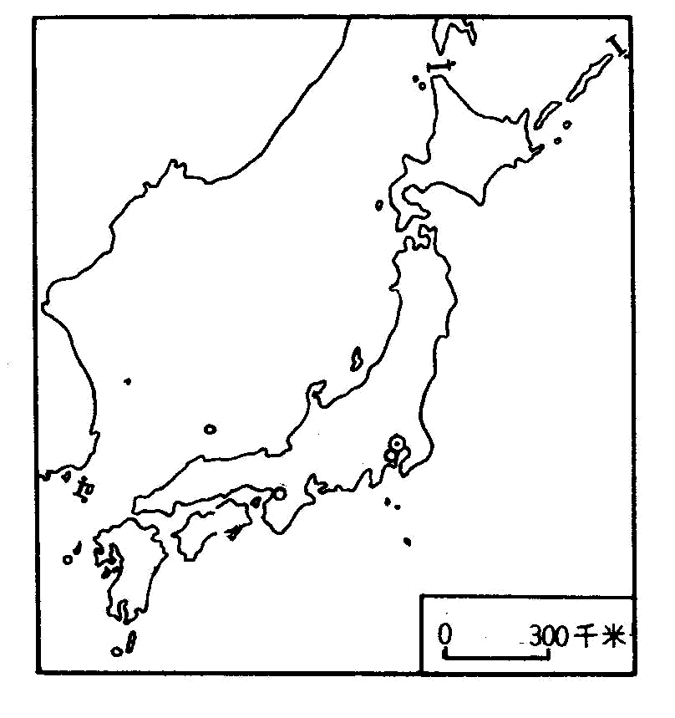

二、填出日本主要的工业地带及工业中心名称。
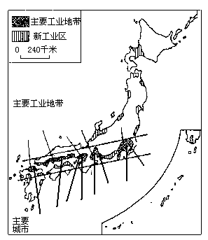

高二地理3月3日假期自主练习
时间：30分钟
【知识探究】
1、简要叙述东亚的地理特征。（从地形、气候、河流、植被、人口、工农业发展方面考虑）

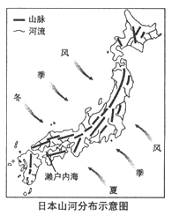
2、阅读日本河流的图文资料，回答问题。
材料一 日本河流众多，大多发源于中部山地。位于太平洋
沿岸的山区年降水量多迭3000毫米，而面临日本海的地区
与濑户内海沿岸地区年降水量较少。
材料二 日本专门设有河流水资源开发机构。该机构负责河
流管理与流域综合开发，主要工作是：①用水权的管理与水
权费的征收等；②河流设备设施的维护；③……
（1）从河流的长度、流域面积、水流速度、流量季节变化等方面，归纳日本河流的主要特征。

（2）说明日本河流在航运、水能利用方面的价值。

（3）一般而言，夏季日本太平洋沿岸河流径流量大于日本海沿岸河流，其原因是什么?而日本太平洋沿岸地区的水资源却显得较为紧张，原因又是什么？

（4）濑户内海沿岸地区河流在冬、夏季节的降水补给均比较少，解释其原因。

（5）除了材料二中列举的工作外，根据流域综合开发的一般原则，你认为日本河流水资源开发机构还可能进行哪些方面的工作？(至少答出两点)
高二地理3月4日假期自主练习
时间：30分钟
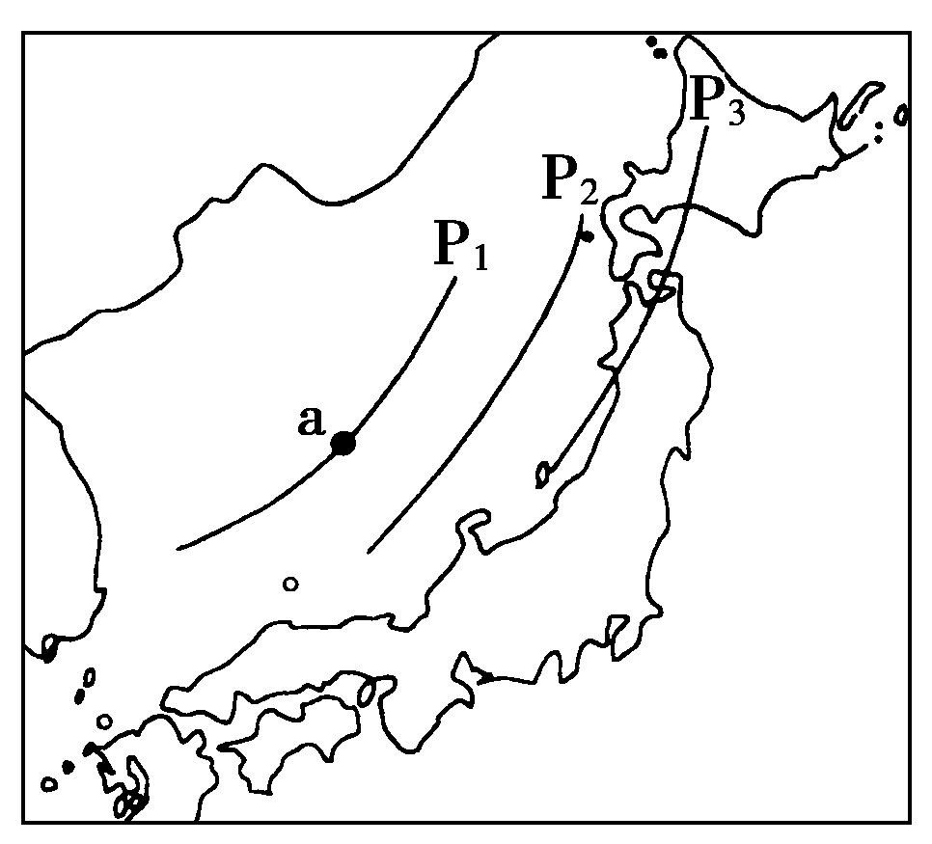
【跟踪练习】
读某区域冬季等压线图，回答1～3题。
1．图中等压线数值排列正确的是( )
A．P₃>P₂>P₁ B．P₂>P₃>P₁
C．P₁>P₂>P₃ D．P₁>P₃>P₂
2．此时a点盛行风是( )
A．东南风B．西北风C．东北风D．西南风
3．造成该岛上降雪集中于P₃沿线地区的主导因素是( )
A．地处湿润空气迎风坡 B．纬度较高
C．气压较低 D．四周环海
(2010年上海九校联考)日本是经济大国，资源小国。据此完成4～6题。
4．日本比较丰富的自然资源有( )
A．耕地和水能 B．地热和耕地
C．地热和水能 D．硫磺和水资源
5．下列日本工业区中的主要工业部门与苏格兰中部基本一致的是( )
A．京滨工业区 B．阪神工业区
C．濑户内工业区 D．北九州工业区
6．下列气温曲线和降水量柱状图中可反映东京气候特点的是( )
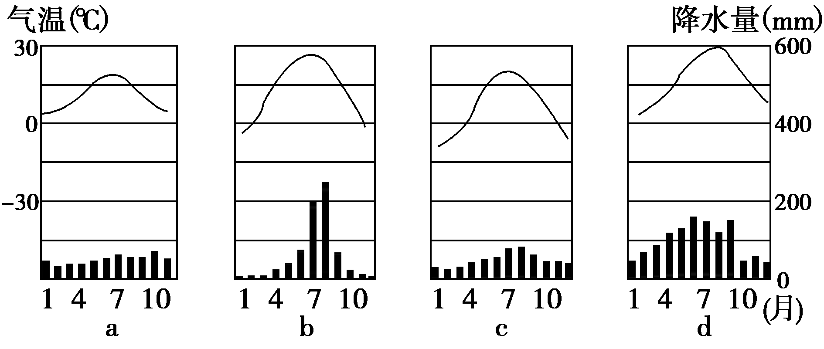
A．a B．b C．c D．d
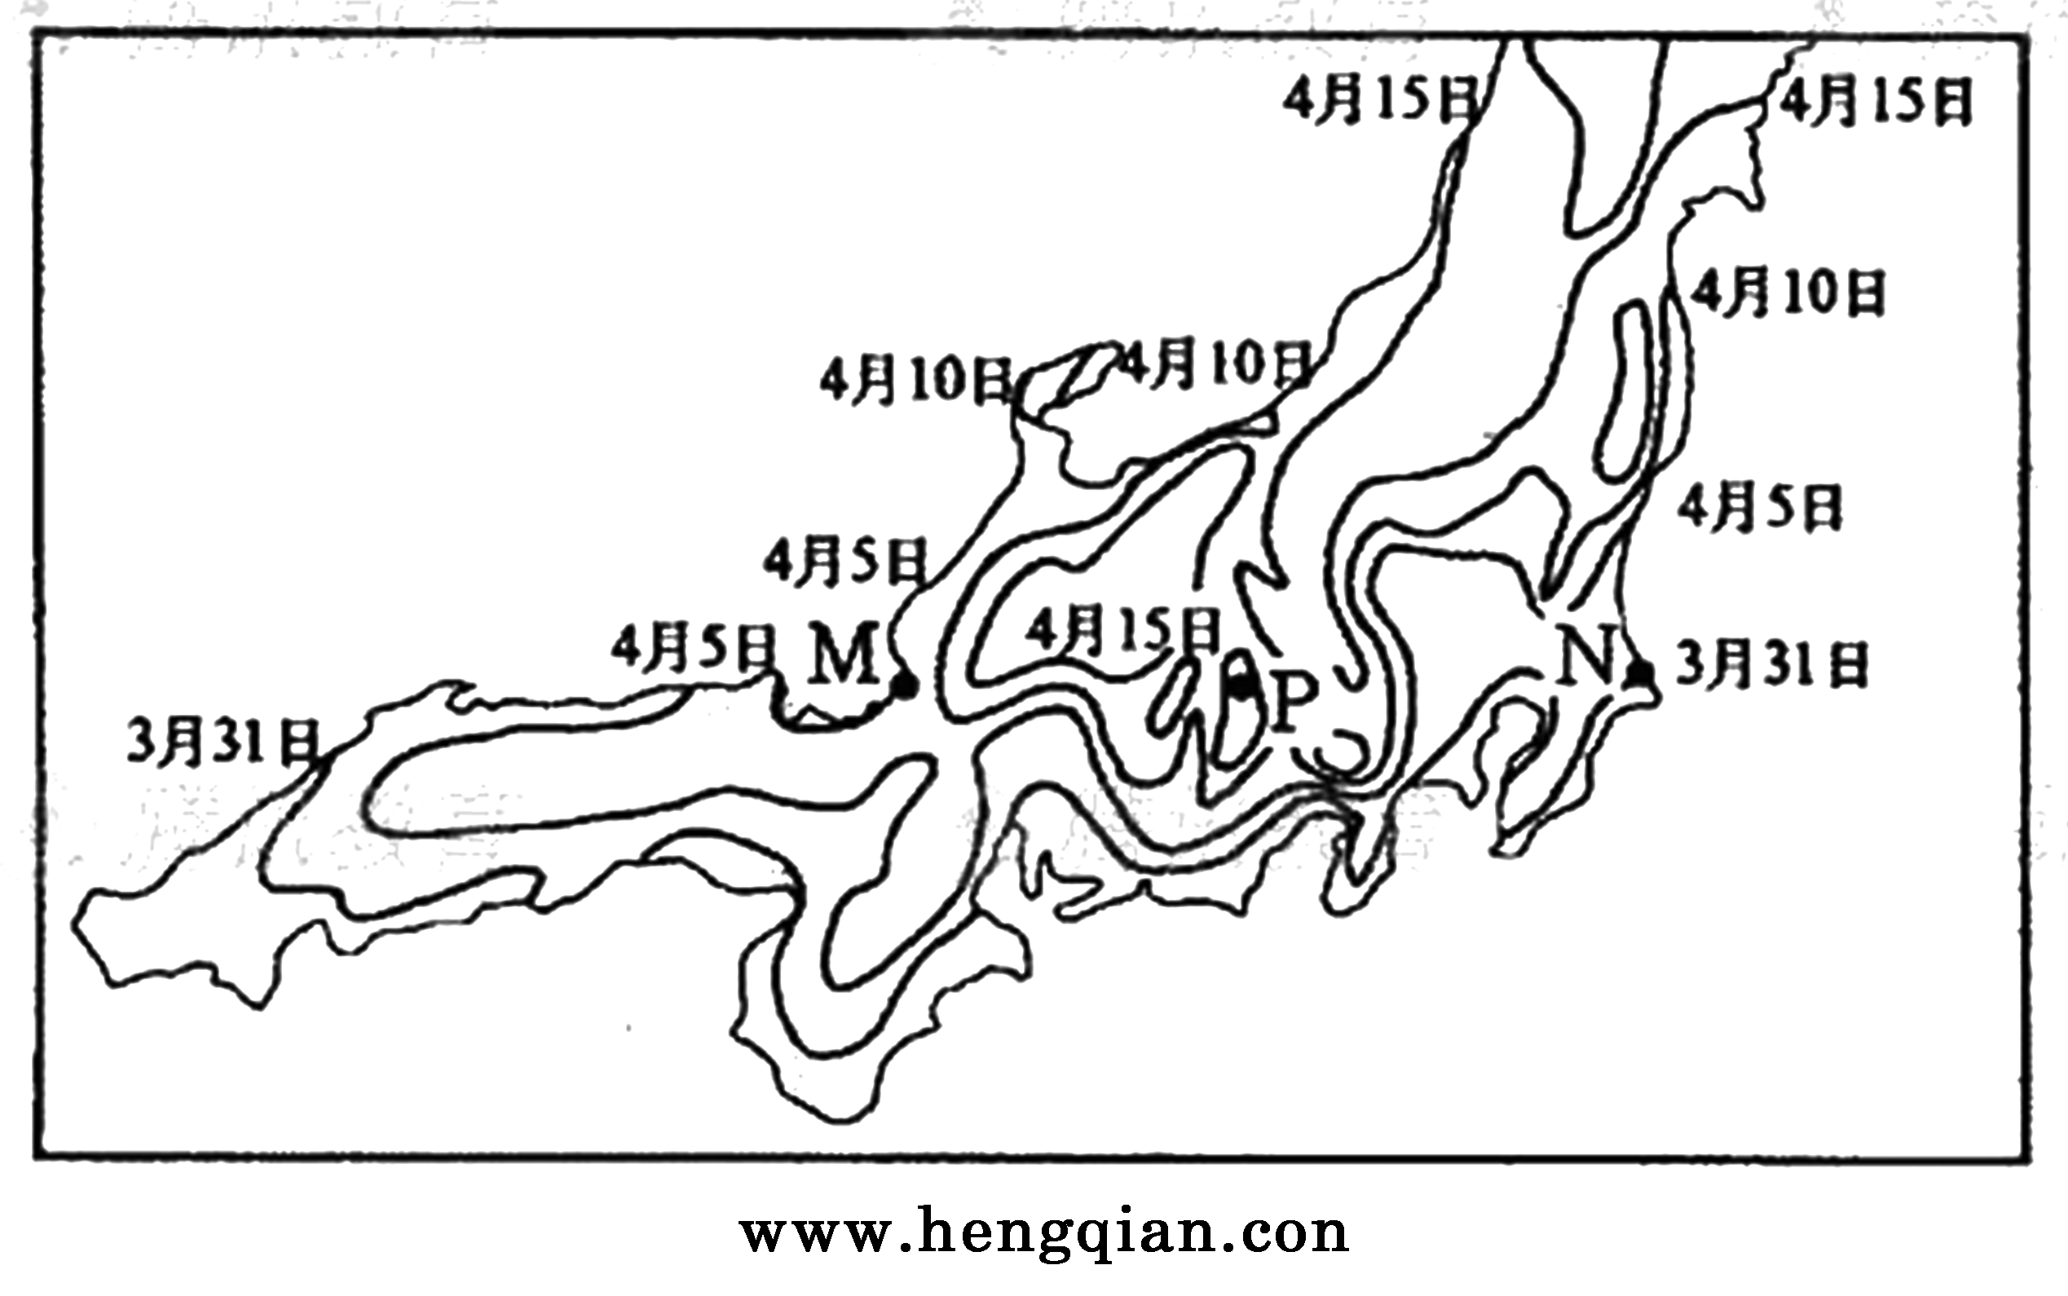
图示意日本本州岛部分地区樱花初放日期。完成7～9题。
7.导致该岛滨海地区樱花初放日期自南向北变化主要因素是 （ ）
A.地形 B.太阳辐射 C.土壤 D.降水
8.导致N地樱花初放日期比M地早的主要因素是（ ）
A.地形 B.洋流 C.土壤 D.降水
9.导致P地樱花初放日期比M、N地晚的主要因素是：（ ）
A.地形 B.洋流 C.太阳辐射 D.降水
10、日本农业的特点是：（ ）
A、多采用小型农业机械，发展水利，合理施肥，单产高
B、渔业发达，但以捕捞业为主，养殖业不发达
C、人口稠密，投入劳动力多，精耕细作 D、水果、蔬菜为主要出口农产品

